CARTA DE
SERVIÇOS

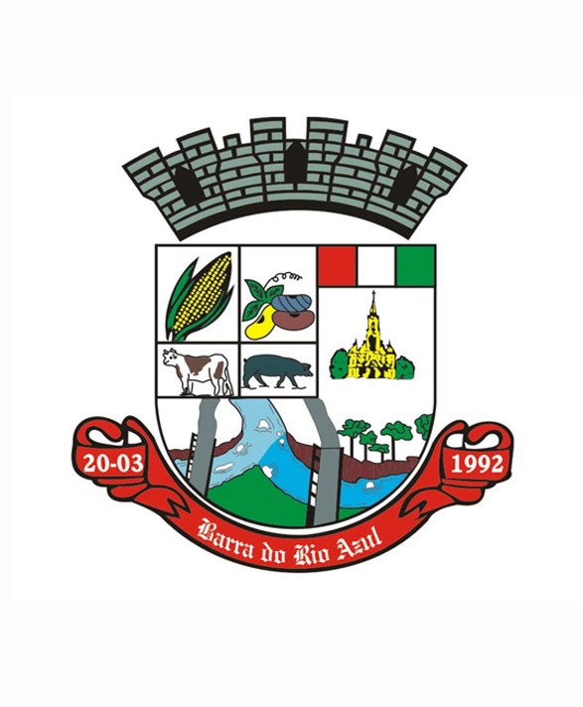

PREFEITURA MUNICIPAL DE
BARRA DO RIO AZUL/RS

Barra do Rio Azul, RS, 07 de Outubro de 2020.
Introdução

A Carta de Serviços ao Usuário é o instrumento que informa os cidadãos sobre os serviços prestados pelo órgão público. Além de disponibilizar os serviços municipais, a Carta tem o compromisso de indicar como o usuário pode acessá-los e quais são os compromissos e padrões de atendimento.
Neste documento, o cidadão poderá conferir diversas informações, entre elas os serviços de seu interesse, a sua descrição e finalidade, as formas de acesso disponíveis, a previsão do prazo máximo para a sua prestação, os requisitos e documentos exigidos, os endereços e horários de atendimento e as taxas cobradas, caso haja.
Além de aproximar a Administração dos cidadãos, a Carta de Serviços ao Usuário tem como objetivo proporcionar mais transparência sobre os serviços públicos oferecidos, simplificar a busca por informações e aumentar a eficácia e efetividade dos atendimentos.

Estrutura Organizacional

Prefeitura Municipal de Barra do Rio Azul/RS
Prefeito: Marcelo Arruda
Vice-prefeito: Maximino Francisco Basso
Endereço: Rua das Rosas , 268 Barra do Rio Azul/RS
Telefone: (54) 3613-1168/1169
E-mail: prefeito@barradorioazul.rs.gov.br
Horário padrão de atendimento: Segundas às Sextas-feiras
das 07:30 às 11:30 horas
das 13:00 às 17:00 horas
Horário de atendimento em regime de turno único: Segundas às Sextas-feiras
das 07:30 às 11:30 horas
das 13:00 às 17:00 horas

Secretaria Municipal de Administração e Finanças
Secretário: Anderson Fernando Bagatini
Endereço: Rua das Rosas , 268 Barra do Rio Azul/RS
Telefone: (54) 36131168/1169
E-mail: administração@barradorioazul.rs.gov.br
Horário padrão de atendimento: Segundas às Sextas-feiras
das 07:30 às 11:30 horas
das 13:00 às 17:00 horas

Secretaria Municipal de Agricultura
Secretário: Benildo Carlos Trentin
Coordenador do Meio Ambiente: Leocir José Feranti
Endereço: Rua das Rosas , 268 Barra do Rio Azul/RS
Telefone: (54) 36131168/1169
E-mail: agricultura@barradorioazul.rs.gov.br
Horário padrão de atendimento: Segundas às Sextas-feiras
das 07:30 às 11:30 horas
das 13:00 às 17:00 horas
Horário de atendimento em regime de turno único: Segundas às Sextas-feiras
das 07:30 às 11:30 horas
das 13:00 às 17:00 horas

Secretaria Municipal de Educação, Cultura e Desporto
Secretária: Juliana Fornech Minella
Coordenador de Esportes – Joel Pertile
Endereço: Rua das Rosas , 268 Barra do Rio Azul/RS
Telefone: (54) 3613-1168/1169
E-mail: educacao@barradorioazul.rs.gov.br
Horário padrão de atendimento: Segundas às Sextas-feiras
das 07:30 às 11:30 horas
das 13:00 às 17:00 horas
Secretaria Municipal de Obras
Secretário: Sidinei Zorzi
Endereço: Rua das Rosas , 268 Barra do Rio Azul/RS
Telefone: (54) 3613-1168/1169
E-mail: compras@barradorioazul.rs.gov.br
Horário padrão de atendimento: Segundas às Sextas-feiras
das 07:30 às 11:30 horas
das 13:00 às 17:00 horas

Secretaria Municipal de Saúde
Secretário: Dirceu Agostinho Fiabani
Endereço: Rua das Rosas , 268 Barra do Rio Azul/RS
Telefone: (54) 3615-4343/4308
E-mail: secsaude@barradorioazul.rs.gov.br
Horário de atendimento: Segundas às Sextas-feiras
das 07:30 às 11:30 horas
das 13:00 às 17:00 horas
Horário de atendimento em regime de turno único: Não há.

Secretaria Municipal de Desenvolvimento e Turismo
Secretária: Luciana Ongaratto Pan
Endereço: Rua das Rosas , 268 Barra do Rio Azul/RS
Telefone: (54) 36131168/1169
E-mail: planejamento@barradorioazul.rs.gov.br
Horário de atendimento: Segundas às Sextas-feiras
das 07:30 às 11:30 horas
das 13:00 às 17:00 horas

Secretaria Municipal de Assistência Social
Secretária: Márcia Tonin Caovila
Endereço: Rua dos Crisântemos, Barra do Rio Azul/RS
Telefone: (54) 36131168/1169
E-mail: assistência@barradorioazul.rs.gov.br
Horário de atendimento: Segundas às Sextas-feiras
das 07:30 às 11:30 horas
das 13:00 às 17:00 horas

Conselho Tutelar
Presidente do Conselho: Daniela Strapasson
Endereço: Rua das Azaléias
Telefone: (54) 3613-1168/1169
Plantão: (54) 984189720
Horário de atendimento: Segundas às Sextas-feiras
das 07:30 às 11:30 horas
das 13:00 às 17:00 horas

Serviços

Alistamento Militar
A Junta Militar é responsável pelo alistamento militar dos jovens, do sexo masculino, que ao completarem 18 anos devem realizar o alistamento militar.

Alistamento Online: https://www.alistamento.eb.mil.br/

Alistamento Presencial: Comparecer na Junta de Serviço Militar, com sede na Rua das Rosas, 268, Centro de Barra do Rio Azul/RS, portando os seguintes documentos: CPF, RG, Foto 3x4 e Comprovante de Residência.

Cobrança de taxas
Não há cobrança de taxa para o alistamento (pagamento de taxa somente para a Emissão do CDI).

CRAS
O Centro de Referência de Assistência Social (CRAS) é a porta de entrada da Assistência Social. É um local público, localizado prioritariamente em áreas de maior vulnerabilidade social, onde são oferecidos os serviços de Assistência Social, com o objetivo de fortalecer a convivência com a família e com a comunidade.

Serviços ofertados
O CRAS oferta o Serviço de Proteção e Atendimento Integral à Família (PAIF) e o Serviço de Convivência e Fortalecimento de Vínculos (SCFV). No CRAS, os cidadãos também são orientados sobre os benefícios assistenciais e podem ser inscritos no Cadastro Único para Programas Sociais do Governo Federal.

Público Atendido
Famílias e indivíduos em situação de grave desproteção, pessoas com deficiência, idosos, crianças retiradas do trabalho infantil, pessoas inseridas no Cadastro Único, beneficiários do Programa Bolsa Família e do Benefício de Prestação Continuada (BPC), entre outros.

Forma de Atendimento
Presencial, na Rua dos Crisântemos n° 110, Centro- Barra do Rio Azul/RS.

Cobrança de taxas
Não há.

Formulário Municipal ITBI
A guia de ITBI é elaborada por um Tabelionato de Notas, posteriormente o cidadão deverá entregar esta guia ao Setor de Tributos da Prefeitura de Barra do Rio Azul/RS, para avaliação do imóvel e preenchimento dos campos de sua competência.
Cobrança de taxas
Não há cobrança para avaliação e preenchimento da guia.

Histórico Escolar, Transferências, Matrículas e Rematrículas
Fornecimento de documentos como: histórico escolar e transferências, matrículas e rematrículas destinado aos alunos e ex-alunos da rede municipal de ensino.

Formas de atendimento
A solicitação dos documentos pode ser feita através de contato telefônico, pelo fone (54) 3613-1168, e a retirada dos mesmos presencialmente, na Secretaria Municipal de Educação, Cultura e Desporto - SMEC.

Previsão do prazo máximo para a prestação do serviço
Após o pedido, o histórico escolar será entregue em até 5 cinco) dias úteis. Os demais serviços são de atendimento imediato, porém sua conclusão dependerá da avaliação de cada caso.

Cobrança de taxas
Há cobrança de taxa.

Licenciamento Ambiental
Quem pode fazer uso?
Todo o cidadão com posses dentro da área do município que necessitar do serviço.
Principais etapas para obtenção do serviço
Retirar o Check List junto ao Setor do Meio Ambiente;
Juntar a documentação necessária;
Protocolar juntamente ao Setor do Meio Ambiente;
Analise do processo por técnico especializado;
Vistoria; e
Deferimento ou indeferimento.

Previsão do prazo máximo para a prestação do serviço
Aproximadamente 60 (sessenta) dias.

Cobrança de taxas
Cada documento possui uma taxa, que deve ser consultada no Setor do Meio Ambiente.

Formas de prestação do serviço
O licenciamento ambiental é realizado presencialmente, no Setor de Meio Ambiente junto a Secretaria de Agricultura - SMA.

Ouvidoria
Acesso ao Serviço: www.barradorioazul.rs.gov.br/ouvidoria https://www.barradorioazul.rs.gov.br/paginapref/ouvidoria_executivo_e_legislativo_relatorio_de_atividades
Ouvidoria é um canal de diálogo entre o consumidor/cidadão e a empresa/órgão público, em que é possível apresentar manifestações, sugestões, elogios, solicitações, reclamações e denúncias. As ouvidorias públicas fazem a ligação entre o cidadão e a administração pública, formada pelos órgãos, entidades e agentes gerenciados pelo Estado.
Com as manifestações dos usuários, a Ouvidoria recebe, analisa, orienta e encaminha as questões às áreas responsáveis para que sejam feitas a apuração e solução dos casos. Além disso, a partir das informações trazidas pelos cidadãos, é possível identificar e apontar melhorias, propor mudanças e apurar situações irregulares no órgão ou entidade.
Quem pode fazer uso?
Todo cidadão que quiser se manifestar com algo relacionado a Administração Pública.

Formas de Atendimento
As manifestações poderão ser apresentadas por meio dos seguintes canais de comunicação: por meio de formulário eletrônico, disponível no link:www.barradorioazul.rs.gov.br/ouvidoria;

https://www.barradorioazul.rs.gov.br/paginapref/ouvidoria_executivo_e_legislativo_relatorio_de_atividades por correspondência convencional para o endereço: Rua das Rosas , nº268, CEP 99.795000 – Barra do Rio Azul/RS; no posto de atendimento presencial, exclusivo junto a Prefeitura; ou por telefone: (54) 36131168/1169.

Prazo para resposta
A Ouvidoria deverá elaborar e apresentar resposta conclusiva às manifestações recebidas no prazo de até trinta dias contados do recebimento, prorrogável de forma justificada, uma única vez, por igual período.

Cobrança de taxas
Não há.

